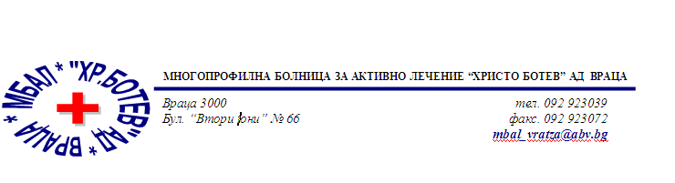

Констативен протокол

За оповестяване на съобщения по реда на чл.18а, ал.10 от АПК

Днес . 03.02.2026г. в присъствието на:
- Д-р Димитър Димитров, Председател на Втори състав на ТЕЛК 0612 към МБАЛ „ Христо Ботев“ АД гр. Враца
- Марина Христова , длъжност, технически сътрудник във Втори състав на ТЕЛК 0612 към МБАЛ „ Христо Ботев“ АД гр. Враца
На основание чл.18а, ал.10 от АПК , на интернет страницата на https://www.mbalvratsa.bg/telk-0612 , за срок от 7 дни се поставят съобщения за следните издадени ЕР на ТЕЛК , които съобщения са неразделна част от този протокол:
ТЕЛК 0612 – невръчени експертни решения:
Съобщение на основание чл.18а, ал.10 от Административнопроцесуалния кодекс относно експертни решения на ТЕЛК 0612 Враца , датата на публикуване
03.02.2026 – Втори състав

1 | Кирил Атанасов Киряков | 94036 233 / 12.12.2025
2 | Тони Николова Тренчева | 94046 234 / 15.12.2025
3 | Валентина Стоянова Колева | 94047 234 / 15.12.2025
4 | Мартин Мариов Христов | 94055 234 / 15.12.2025
5 | Ганка Иванова Ганчева | 94073 235 / 16.12.2025
6 | Росица Михайлова Петкова | 94083 235 / 16.12.2025
7 | Константин Борисов Узунов | 94089 235 / 16.12.2025
8 | Марк Левченко | 94121 237 / 18.12.2025
9 | Калоян Себайдин Чаушев | 94135 238 / 19.12.2025
10 | Калоян Василев Георгиев | 94138 238 / 19.12.2025
11 | Антим Ивайлов Антимов | 94147 239 / 22.12.2025
12 | Нанси Севдалинова Панайотова | 94155 239 / 22.12.2025
13 | Виолетка Желева Грозева | 94163 240 / 23.12.2025
14 | Петър Петров Койрушки | 94171 240 / 23.12.2025
15 | Тодорка Костадинова Никел | 90003 2 / 05.01.2026
16 | Огнян Петков Попов | 90010 2 / 05.01.2026
17 | Златан Йорданов Дечев | 90011 2 / 05.01.2026
18 | Мартин Робърт Пол Гамън | 90019 2 / 05.01.2026
19 | Антон Димитров Ангелов | 90023 2 / 05.01.2026
20 | Мелиха Ахмед Ахмед | 90044 3 / 06.01.2026
21 | Костадин Стефанов Беждремов | 90075 5 / 08.01.2026

След изтичане на посочения 7 дневен срок , горе цитираните ЕР на ТЕЛК се считат за връчени .

Председател на 2 – ри състав
/д- р Д. Димитров/

